Мир фитнеса никогда не стоит на месте. Разрабатываются все новые интересные направления, что несказанно радует нас – простых любителей ведь появляется возможность найти наиболее привлекательный из видов фитнеса, чтобы оставаться как можно дольше молодыми и активными. В последнее время стало популярным направление “MIND AND BODY”(?). Основной упор в этой системе делается на растяжку и проработку всех групп мышц на развитие гибкости и суставов, выносливость. Чтобы получше разобраться, что же это за направление мы посетили молодую, но очень перспективную студию фитнеса в нашем городе - “ACTIVE LIFE”. Чтобы понять, что же такое “MIND AND BODY” мы решили обратиться к инструктору студии ФИ.
- Здравствуйте Светлана, мы бы хотели узнать, в чем же особенность направления“MIND AND BODY”?
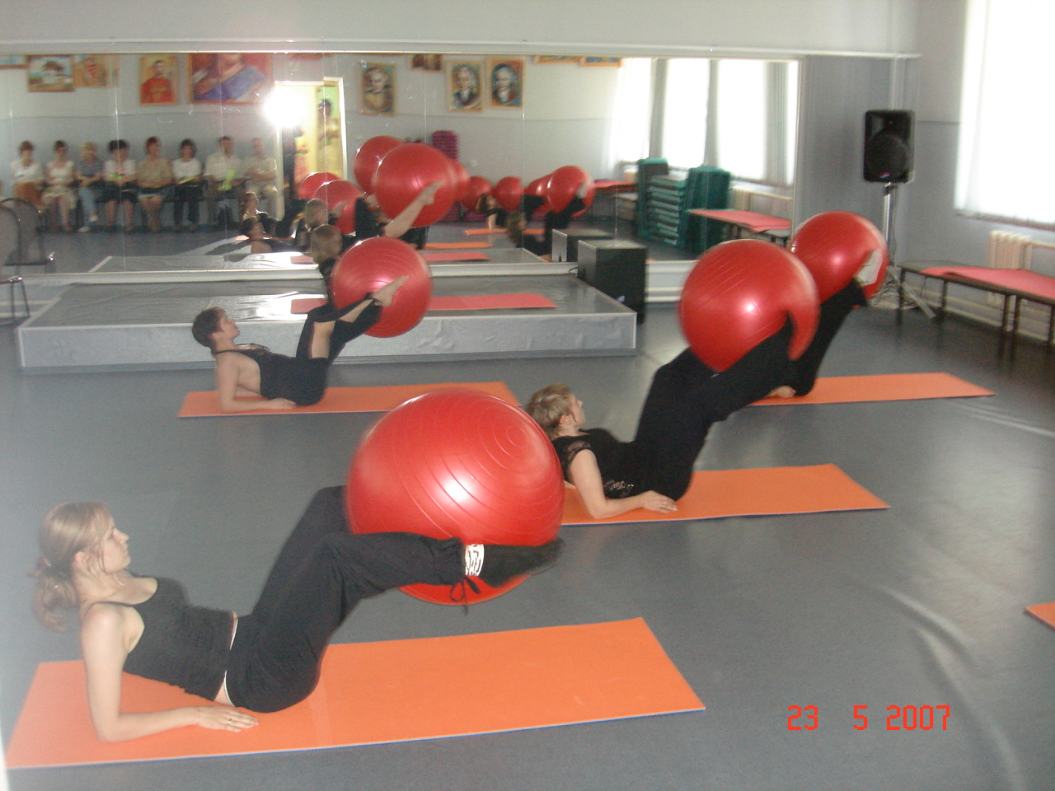
-
-Какой эффект дают занятия этим видом фитнеса?
-
- Какого рода рекомендации вы можете дать людям желающим заняться “MIND AND BODY”, есть ли какие либо ограничения по возрасту для занятий, какие либо противопоказания?
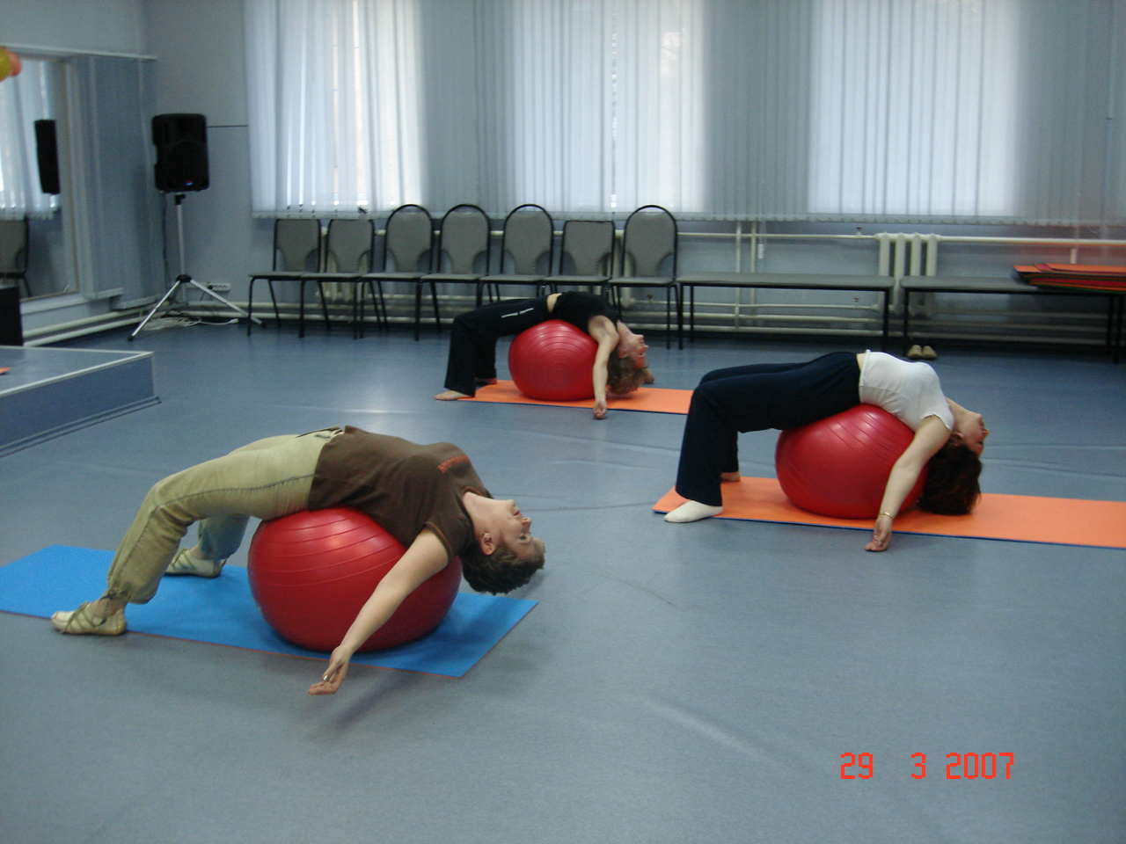
-
- Спасибо, Светлана. Думаю, мы узнали то, что хотели и можем перейти к занятиям.
После удовлетворения собственной любознательности мы можем начинать. Наше занятие проходит в просторном помещении, немного приглушен свет, играет спокойная проникновенная музыка – все направленно на расслабление. Все движения показываемые инструктором выполняются в очень медленном темпе, чувствуется, как растягивается каждая мышца в нашем теле. Все упражнения были направлены на растяжку .И тут оказалось насколько тело закостенело! Казалось бы простые движения, когда их выполняешь правильно не так уж просты потеешь сильнее, чем при занятии аэробикой. В конце занятий мы сделали так называемую «заминку» - расслабление. После занятий было очень приятная легкость во всем теле, ощущение полета. Домой прилетела как на крыльях и с твердостью решила посетить еще одно занятие направления “MIND AND BODY” так хорошо представленное в фитнес – студии “ACTIVE LIFE”.

